Processo: 1401/2015.

EDITAL DE LICITAÇÃO

LEILÃO Nº 03/2015

1 – PREÂMBULO
  - – A Prefeitura Municipal de Ribeirão Grande, localizada na Rua Francisco Fhelippe de Lima, nº 40, Centro, torna público, para conhecimento dos interessados, que, na forma da Lei 8.666/93 e suas alterações posteriores, realizará licitação na modalidade LEILÃO, do tipo MAIOR LANCE por ITEM, para a venda de veículos, máquinas e equipamentos da frota municipal, mediante as normas legais e regulamentares aplicáveis, e as cláusulas e condições deste ato convocatório, que será realizada no dia 12 de Junho de 2015, no endereço acima descrito, tendo como objeto o devidamente especificado no item 2.

1.2 - Os documentos de habilitação, bem como a proposta, deverão ser ENTREGUES no local supra indicado, em envelope fechado, com identificação externa do seu conteúdo, na forma descrita abaixo, até as 10h00 da data acima designada, sendo ABERTOS a seguir, observado o devido processo legal.

PREFEITURA MUNICIPAL DE RIBEIRÃO GRANDE
LEILÃO Nº 03/2015
ABERTURA 12/06/2015 às 10h00
(RAZÃO SOCIAL DA PROPONENTE)

2- DO OBJETO
2.1 - Constitui objeto do presente Leilão, os itens patrimoniais de propriedade da Prefeitura Municipal de Ribeirão, bens INSERVIVEIS, conforme abaixo especificado.
Item 1: 1 Patrol Caterpillar 120B, Ano/Modelo 1976, Combustível a Diesel;
Item 2: 1 Pá Carregadeira Caterpillar 930T, Ano/Modelo 1993, Combustível a Diesel;
Item 3: 1 Caminhão Ford F12000, Ano/Modelo 1993/1994, Combustível a Diesel;
Item 4: 1 Mini Trator cortador de grama Partner, Modelo P12597, Combustível a Gasolina;
Item 5: 1 Ônibus MB1318, Ano/Modelo 1991/1992, Combustível a Diesel;
Item 6: 1 Montana Ambulância GM, Ano/Modelo 2005/2006, Combustível Flex;
Item 7: 1 Fiorino Ambulância Fiat, Ano/Modelo 2009/2010, Combustível Flex;
Item 8: 1 Microônibus Marcopolo/Volare V6ON, Ano/Modelo 2005/2006, Combustível Diesel.

3 - DO PREÇO
3.1 – Lance inicial estimado por item conforme abaixo descrito, com base nos parâmetros dispostos no Anexo I – Termo de Referência.
Item 1: 1 Patrol Caterpillar 120B, Ano/Modelo 1976, Combustível a Diesel = R$ 20.000,00;
Item 2: 1 Pá Carregadeira Caterpillar 930T, Ano/Modelo 1993, Combustível a Diesel = R$ 20.000,00;
Item 3: 1 Caminhão Ford F12000, Ano/Modelo 1993/1994, Combustível a Diesel = R$ 11.000,00;
Item 4: 1 Mini Trator cortador de grama Partner, Modelo P12597, Combustível a Gasolina = R$ 800,00;
Item 5: 1 Ônibus MB1318, Ano/Modelo 1991/1992, Combustível a Diesel = R$ 10.000,00;
Item 6: 1 Montana Ambulância GM, Ano/Modelo 2005/2006, Combustível Flex = R$ 2.000,00;
Item 7: 1 Fiorino Ambulância Fiat, Ano/Modelo 2009/2010, Combustível Flex = R$ 3.500,00;
Item 8: 1 Microônibus Marcopolo/Volare V6ON, Ano/Modelo 2005/2006, Combustível Diesel = R$ 27.000,00

3.2 - Os valores indicados no ANEXO I foram estipulados pela Comissão de Avaliação, formada através da Portaria nº 78 de 05/05/2015.

- – VISITAÇÃO
4.1 – O objeto em questão poderá ser examinado por meio dos moldes disponibilizados aos interessados, não cabendo, pois a respeito deles, qualquer reclamação posterior quando às suas qualidades intrínsecas ou extrínsecas. A vistoria poderá ser realizada no período de 25/05/2015 à 10/06/2015 em dias úteis, no horário das 08h30 às 10h30 e das 13h30 às 16h30, na Oficina Mecânica desta Prefeitura. Mediante o acompanhamento do Mecânico da Prefeitura Municipal de Ribeirão Grande.

- – DOS LANCES MÍNIMOS
5.1 – O lance inicial deverá ser protocolizado como descrito no item 1.2 respeitado o valor inicial estipulado no item 3, a partir daí os valores serão verbais permitindo o lance mínimo de R$ 10,00 (dez reais), será declarado vencedor o licitante que oferte o maior valor para cada item do objeto leiloado.

- - DA HABILITAÇÃO
6.1 – Nos termos § 1º do artigo 32 da Lei 8.666/93, alterada pela Lei 8.883/94, fica dispensado, em parte, a apresentação dos documentos de que tratam os artigos 28 a 31 da Lei de Licitações (Lei 8.666/93).

6.2 – Poderão participar do presente leilão, pessoas físicas, devidamente identificadas e pessoas jurídicas, por seu representante legal devidamente constituído.

6.3 – Os interessados em participar do certame deverão apresentar, no mesmo envelope da proposta, os seguintes documentos de habilitação:

6.3.1 – Pessoa Física:
a) – Documento de Identidade (RG);
b) – Cadastro da Pessoa Física (CPF);
c) – Comprovante de residência em nome do interessado;
d) – Proposta datada e assinada, com o(s) valor(es) grafado(s) em algarismo e por extenso, acompanhado de declaração de que vistoriou o bem (objeto deste Leilão) e que concorda com a avaliação realizada, na forma do Anexo I – deste edital.

6.3.2 – Pessoa Jurídica:
a) Ato de criação da licitante conforme o caso:
a1) Registro comercial, no caso de empresa individual;
a2) Ato constitutivo, estatuto ou contrato social em vigor e alterações subseqüentes, devidamente registrados, em se tratando de sociedade comercial, e, no caso de sociedade por ações, acompanhado de documento de eleição de seus administradores;
a3) Inscrição do ato constitutivo, no caso de sociedade civil, acompanhada de prova da Diretoria em exercício;
a4) Decreto de autorização, em se tratando de empresa ou sociedade estrangeira em funcionamento no país, e ato de registro ou autorização para funcionamento expedido pelo órgão competente, quando a atividade assim o exigir.
b) Prova de inscrição no Cadastro Nacional de Pessoa Jurídica – CNPJ.

c) Proposta datada e assinada, com o(s) valor(es) grafado(s) em algarismo e por extenso, acompanhado de declaração de que vistoriou o bem (objeto deste Leilão) e que concorda com a avaliação realizada, na forma do Anexo I – deste edital.

6.4 – Os documentos relativos à habilitação deverão ser apresentados, por cópia autenticada em cartório, ou publicado em órgão de imprensa oficial, exceto as Certidões apresentadas que tiverem sido obtidas via “INTERNET”, as quais só serão consideradas após os procedimentos de pesquisa de validação efetuados internamente.

6.5 – Se o licitante, pessoa física ou jurídica, se fizer representar por meio de procurador, deverá apresentar o instrumento de procuração, público ou particular, do qual constem poderes específicos para praticar todos os atos pertinentes ao certame acompanhado do correspondente documento que comprove os poderes do mandante para a outorga.

6.6 – O representante legal no caso de pessoa jurídica, e o procurador deverão identificar-se exibindo documento oficial de identificação que contenha foto.

6.7 – Os licitantes não poderão alegar, para fins e efeitos de direito, o desconhecimento das regras e condições contidas no presente edital, bem como a legislação pertinente reguladora da matéria.

7 – DAS CONDIÇÕES E PRAZOS
7.1 – O presente leilão será realizado atendendo à forma da legislação vigente e nas seguintes condições:

7.2 – O leiloeiro especialmente designado abrirá os envelopes juntamente com a Comissão Permanente de Licitações da Prefeitura Municipal de Ribeirão Grande, que examinará os documentos de habilitação. A proposta fechada corresponderá ao primeiro lance para o objeto do leilão.

7.3 – Após a abertura das propostas, o leiloeiro especialmente designado comunicará aos presentes o maior valor ofertado para o objeto. Após tornar pública tais ofertas, será iniciada a fase de lances abertos.

7.4 – Os lances abertos serão feitos para o objeto, obedecida a melhor oferta.

7.5 – Somente poderão participar da fase dos lances abertos aqueles que tiverem apresentado a proposta fechada, bem como os documentos de habilitação exigidos.

7.6 – Será declarada vencedora a maior oferta, desde que tenha sido ofertado de forma regular dos documentos de habilitação exigidos neste ato convocatório.

7.7 – Qualquer valor que venha a incidir sobre o objeto desta licitação, correspondente a impostos, taxas de transferências, emolumentos, despesas com transporte, seguro, reconhecimento de firma, correrão exclusivamente por conta do comprador.

7.8 – A retirada, o carregamento e o transporte do bem objeto deste certame serão por conta do comprador.

7.9 – A Prefeitura Municipal de Ribeirão Grande se reserva do direito de anular ou revogar no total ou parcialmente a presente licitação, de acordo com Art. 49 da Lei Federal nº 8.666/93.

8 – DO PAGAMENTO
8.1 – Os pagamentos do lance deverá ser efetuado integralmente no ato da divulgação da maior oferta mediante:

a) Cheque nominal e cruzado em favor da Prefeitura Municipal de Ribeirão Grande;

b) Depósito na Conta Corrente nº 45000176-1, Banco Santander, Agência 0208.

  - – No caso de pagamento em cheque, a arrematação somente se concretizará após sua compensação.

9 – DA ENTREGA DO OBJETO
9.1 – Após o pagamento, o objeto ficará sob a guarda da Administração Pública até a data designada para entrega, sendo tudo registrado em Ata.

9.2 – A entrega do objeto ao comprador, bem como o Certificado de Transferência e de Propriedade, se for o caso, será efetuado em até 03 (três) dias úteis após homologação do leilão e dos pagamentos correspondentes.

9.3 – Será declarado abandonado o objeto arrematado se não retirado do recinto armazenado no prazo de 10 (dez) dias úteis contado da data de sua liberação.

10 – DAS SANÇÕES
10.1 – O descumprimento do item 8, isto é, a falta de pagamento do valor da arrematação, sujeita o licitante a(s) seguinte(s) penalidade(s).

10.1.1 – Suspensão temporária de participação em Licitação e impedimento de contratar com a Administração Pública, pelo prazo de até 02 (dois) anos.

10.1.2 – Multa correspondente a até 10% (dez por cento) do valor da arrematação.

11 – DO DIREITO DE PETIÇÃO
11.1 – Observado o direito no Art. 109 da Lei 8.666/93, o licitante poderá apresentar recurso ao Leiloeiro, no prazo de até 05 (cinco) dias úteis, a contar a intimação do ato ou da lavratura da ata, nos casos de julgamento das propostas/lances, anulação ou revogação deste leilão.

11.2 – Para efeito do disposto no § 5º do Art. 109 da Lei 8.666/93, ficam os autos deste leilão com vista franqueada aos interessados.

11.3 – Interposto, o recurso será comunicado diretamente aos demais licitantes e mediante publicação no site da Prefeitura Municipal de Ribeirão Grande (www.ribeiraogrande.sp.gov.br ) para apresentação de eventual contra – recurso no prazo de até 05 (cinco) dias úteis.

11.4 – Ao término do prazo, impugnado ou não o recurso, o Leiloeiro poderá, no prazo de 05 (cinco) dias úteis, reconsiderar a sua decisão ou submetê-lo à consideração do Prefeito, devidamente instruído, que poderá rever a decisão do Leiloeiro.

11.5 – Quaisquer argumentos ou subsídios atinente à defesa do licitante que pretender reconsideração parcial ou total das decisões do Leiloeiro deverão ser apresentados, exclusivamente, por escrito, anexando-se ao recurso próprio.

11.6 – O recurso interposto deverá ser comunicado ao Leiloeiro, logo após ter sido protocolizado no Setor de Protocolo sito a Rua Jacyra Landim Story, s/nº.

12 – DAS DISPOSIÇÕES FINAIS
12.1 – A partir do pagamento do valor oferecido pelo objeto, correrão por conta do(s) arrematante(s) todas as despesas relativas à transferência e outras que porventura decorram de quaisquer gravames sobre o bem.

12.2 – A Prefeitura Municipal de Ribeirão Grande não reconhecerá reclamações de terceiros com quem venha o arrematante a transacionar o bem adquirido no presente leilão.

12.3 – Em caso de dúvida acerca das descrições e características do bem licitado, o interessado poderá entrar em contato com o Coordenador de Compras e Licitações dessa Prefeitura Municipal no horário das 08h30 às 11h30 e das 13h30 às 16h30 para eventuais esclarecimentos.

12.4 - Todas as comunicações referentes a este certame serão afixadas no Quadro de Avisos da sede da Prefeitura Municipal de Ribeirão Grande, além de efetuadas diretamente aos interessados e da publicidade no site da Prefeitura Municipal de Ribeirão Grande (www.ribeiraogrande.sp.gov.br ).

12.5 - O Setor de Licitações prestará todos os esclarecimentos que lhe sejam solicitados pelos interessados, estando disponível para atendimento de segunda a sexta-feira, das 08h00 as 11h30 e das 13h00 às 16h30, na sede da Prefeitura Municipal de Ribeirão Grande.

13 – DOS ANEXOS (PARTES INTEGRANTES DESTE EDITAL)
13.1 – São Partes Integrantes deste Edital os seguintes anexos;

ANEXO I – Descrição dos BENS (objeto deste leilão) e o valor do lance Inicial para cada item.

ANEXO II – Modelo de Declaração Exigida.

Ribeirão Grande, 21 de Maio de 2015.

Joaquim Brisola Ferreira
Prefeito Municipal

LEILÃO Nº 03/2015

ANEXO I – TERMO DE REFERÊNCIA

Constitui objeto do presente Leilão, os itens patrimoniais de propriedade da Prefeitura Municipal de Ribeirão, BENS INSERVIVEIS, conforme abaixo especificado e seus respectivos valores.

Item 1: 1 Patrol Caterpillar 120B, Ano/Modelo 1976, Combustível a Diesel = R$ 20.000,00;
Item 2: 1 Pá Carregadeira Caterpillar 930T, Ano/Modelo 1993, Combustível a Diesel = R$ 20.000,00;
Item 3: 1 Caminhão Ford F12000, Ano/Modelo 1993/1994, Combustível a Diesel = R$ 11.000,00;
Item 4: 1 Mini Trator cortador de grama Partner, Modelo P12597, Combustível a Gasolina = R$ 800,00;
Item 5: 1 Ônibus MB1318, Ano/Modelo 1991/1992, Combustível a Diesel = R$ 10.000,00;
Item 6: 1 Montana Ambulância GM, Ano/Modelo 2005/2006, Combustível Flex = R$ 2.000,00;
Item 7: 1 Fiorino Ambulância Fiat, Ano/Modelo 2009/2010, Combustível Flex = R$ 3.500,00;
Item 8: 1 Microônibus Marcopolo/Volare V6ON, Ano/Modelo 2005/2006, Combustível Diesel = R$ 27.000,00

Segue cópia das avaliações:
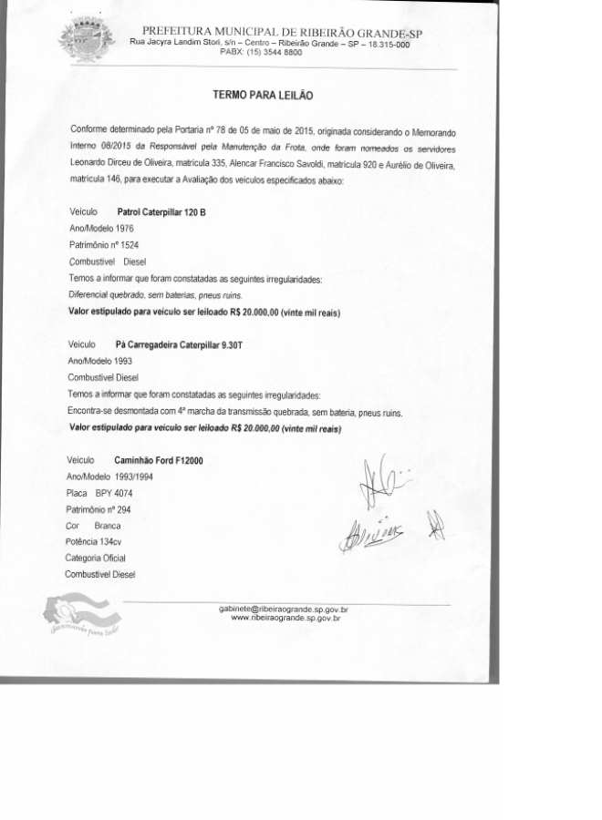
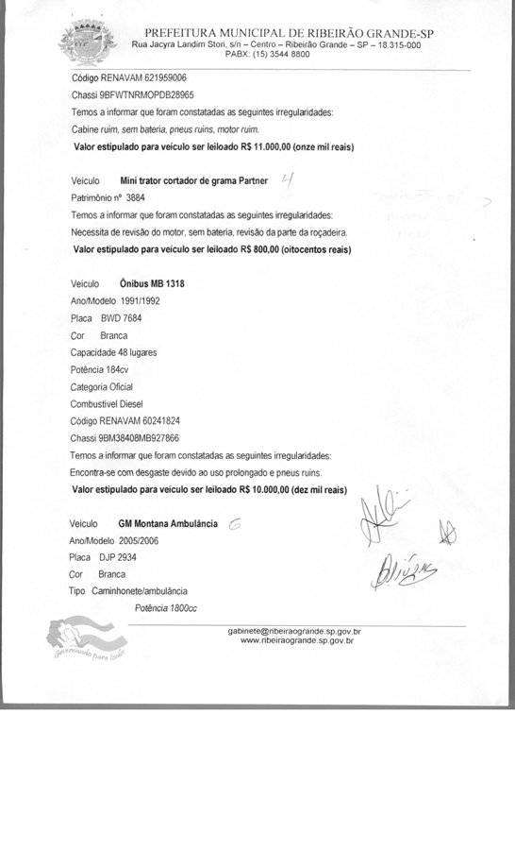
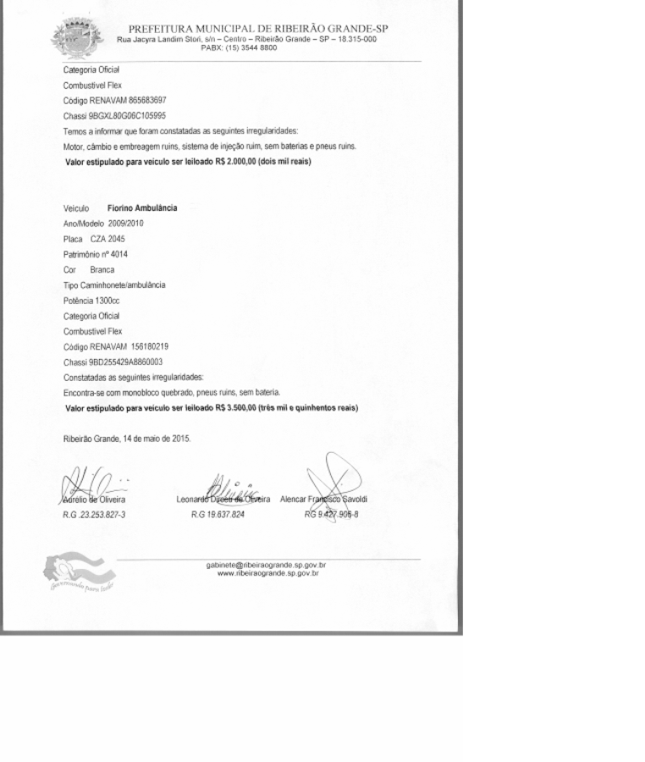

LEILÃO Nº 03/2015

ANEXO II – D E C L A R A Ç Ã 0

Declaramos em atendimento ao previsto no edital do Leilão 03/2015, ciência de que o BEM (objeto leiloado) será vendido no estado de conservação e nas condições de funcionamento em que se encontram.

Por meio desse instrumento, renunciamos, expressamente, à garantia por vícios e defeitos ocultos porventura existentes no BEM leiloado, mesmo que o vício torne coisa imprópria para o uso a que se destina ou lhe diminua o valor.

Renunciamos, portanto, à garantia por vícios redibitórios, e às correspondentes ações editalícias.

..................., ....... de ..................... de 2015.

____________________________________________
Nome e assinatura do representante
RG nº...............................................

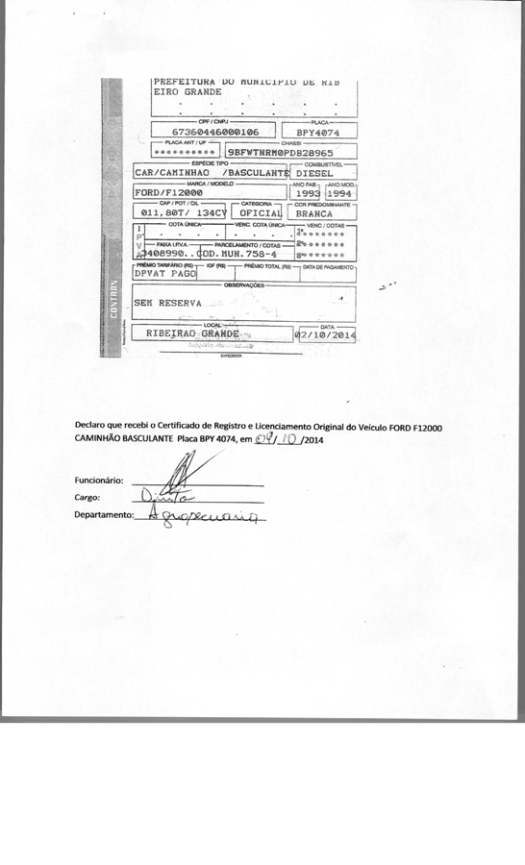

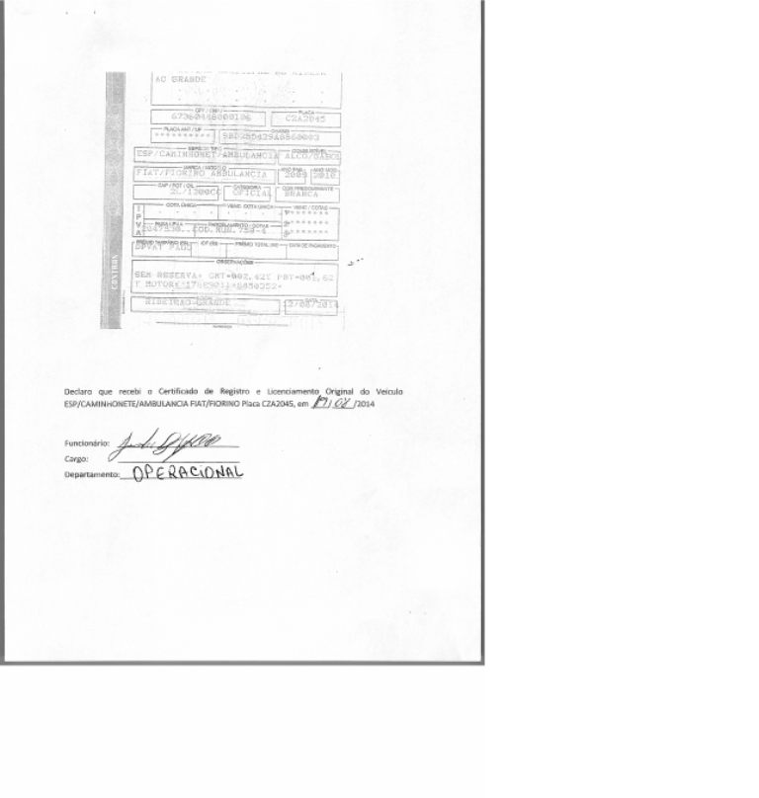

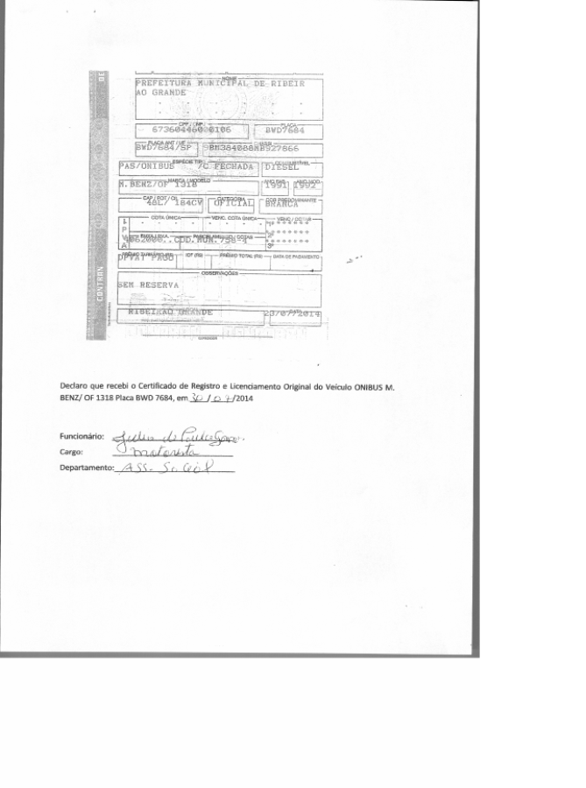
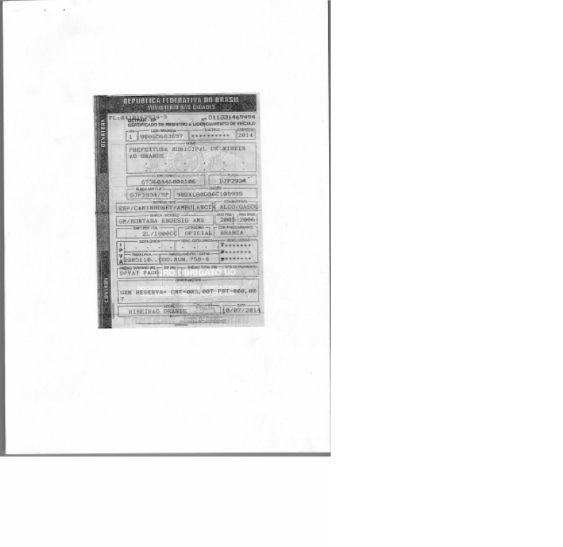

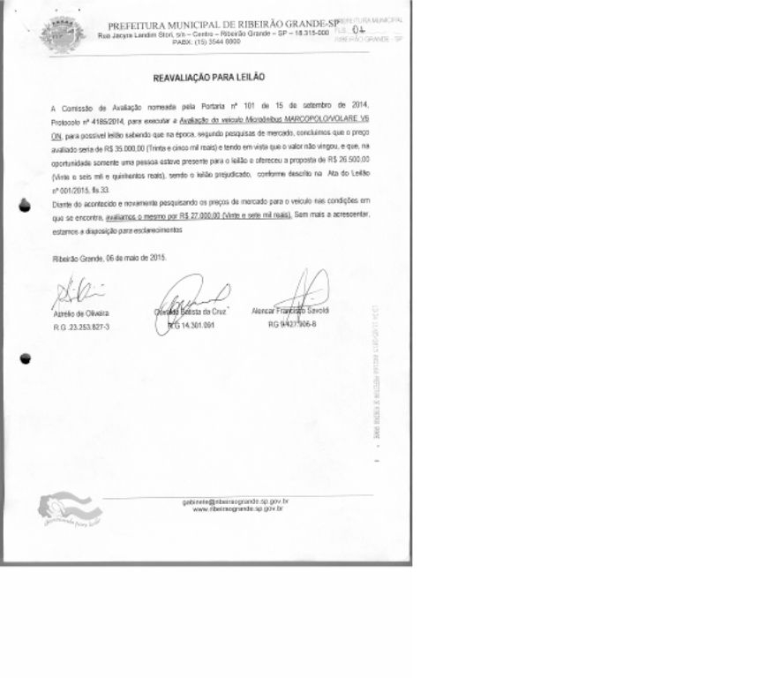

LEILÃO Nº 03/2015

ANEXO II – D E C L A R A Ç Ã 0

Declaramos em atendimento ao previsto no edital do Leilão 03/2015, ciência de que o BEM (objeto leiloado) será vendido no estado de conservação e nas condições de funcionamento em que se encontram.

Por meio desse instrumento, renunciamos, expressamente, à garantia por vícios e defeitos ocultos porventura existentes no BEM leiloado, mesmo que o vício torne coisa imprópria para o uso a que se destina ou lhe diminua o valor.

Descrição do Bem:

Renunciamos, portanto, à garantia por vícios redibitórios, e às correspondentes ações editalícias.

..................., ....... de ..................... de 2015.

____________________________________________
Nome e assinatura do representante
RG nº..............................................

